**Práce s grafy - PL**

1. Obsah obrázku text, mapa

   Popis byl vytvořen automatickyGraf vývoje teploty v průběhu 15.05. 2020 v Praze

A, V jakých jednotkách je na grafu meřena teplota?

B, V jakých jednotkách je měřen čas?

C, Jaký je nejmenší dílek na stupnici teploty?

D, Kdy byla nejnižší teplota?

E, Kdy byla nejvyšší teplota?

F, Co na grafu pozorujete v časovém úseku 6:00 – 11:00?

G, Co v grafu pozorujete v časovém úseku 19:00 – 23:00?

I, Jaká byla průměrná teplota tento den, pokud budete počítat hodnoty pouze vyznačených časů (0:00, 3:00 🡪 21:00, 0:00)

1. 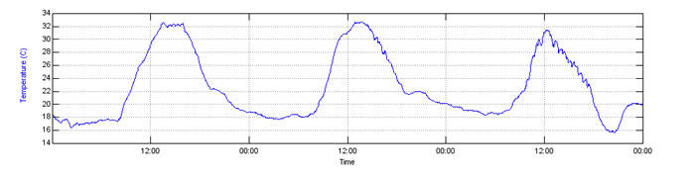Pokud kouknete na graf, tak tam vidíte opakující se cykly. Co si myslíte, že tyto cykly způsobuje?

1. A, Co znázorňuje graf?

B, Kam a kdy byste doporučili jet člověku na letní dovolenou, jenž si chce užít opalování na pláži?

C, Kam a kdy byste doporučili jet člověku, který si chce užít studené počasí?

D, Pokud si budu chtít užít teplo v únoru. Kam bych měl jet?

E, Je průměrná roční teplota vyšší v Paříži, nebo v Sydney? (výsledek podložte výpočetem)

